LA COMPETENCIA DIGITAL DOCENTE:
UN RETO PARA LA FORMACIÓN INICIAL Y PERMANENTE DEL PROFESORADO

Dra. Mercedes González Sanmamed
Universidad de A Coruña
mercedes.gonzalez.sanmamed@udc.es
Dra. Alba Souto Seijo
Universidad de Santiago de Compostela
albamaria.souto@usc.es
Dr. Pablo César Muñoz Carril
Universidad de Santiago de Compostela
pablocesar.munoz@usc.es

La competencia digital resulta de suma importancia en la sociedad en la que vivimos y, de hecho, se considera una de las ocho competencias clave que todo ciudadano precisa para poder adaptarse a los cambios de la sociedad.
En el caso del profesorado, la competencia digital representa un doble reto puesto que han de poseerla para su óptimo ejercicio profesional, y también promoverla en sus estudiantes. Por una parte, el docente digitalmente competente podrá desarrollar procesos de enseñanza-aprendizaje mediados por la tecnología, aprovechando las potencialidades que ello aporta, lo cual contribuirá a que la docencia se pueda enriquecer y expandir más allá de las limitaciones tradicionales de espacio y tiempo, ampliando las oportunidades de aprendizaje y formación de todas las personas. Pero también tienen que dominar determinados conocimientos, habilidades y actitudes que les permitan favorecer el desarrollo de la competencia digital del alumnado. En algunos estudios se concluye que la deficiente formación impide precisamente el uso eficaz de la tecnología en los procesos de enseñanza (p.e. Rodríguez et al., 2019) y se apela a la necesidad ineludible y urgente de propiciar la capacitación tecnológica del profesorado de todos los niveles educativos.
Son diversas las iniciativas que, en los últimos años, se han puesto en marcha a fin de identificar las competencias digitales docentes (en adelante CDD). Una de las más relevantes es la denominada Marco de Competencia Digital para la Ciudadanía (DigComp) (Ferrari, 2013), que se ha sometido a diferentes modificaciones hasta llegar a la versión más reciente (ver Figura 1): DigComp 2.2 (Vuorikari et al., 2022). Tal y como se recoge en el propio documento, esta última actualización se centra en ofrecer nuevos ejemplos de conocimientos, habilidades y actitudes aplicables a cada una de las 21 competencias que se distribuyen en 5 áreas (búsqueda y gestión de información y datos; comunicación y colaboración; creación de contenidos digitales; seguridad; y resolución de problemas).

Figura 1
Versiones del Marco Europeo de Competencias Digitales

Tomando como base el proyecto DigComp, y dado que los docentes necesitan un conjunto de competencias digitales específicas de su profesión para poder aprovechar el potencial de tecnologías digitales, en 2017 se publicó el Marco Europeo de Competencia Digital para Educadores o DigCompEdu (Redecker, 2017), el cual dispone las competencias digitales en 6 áreas (ver Figura 2).
Figura 2
Marco Europeo de Competencia Digital para Educadores
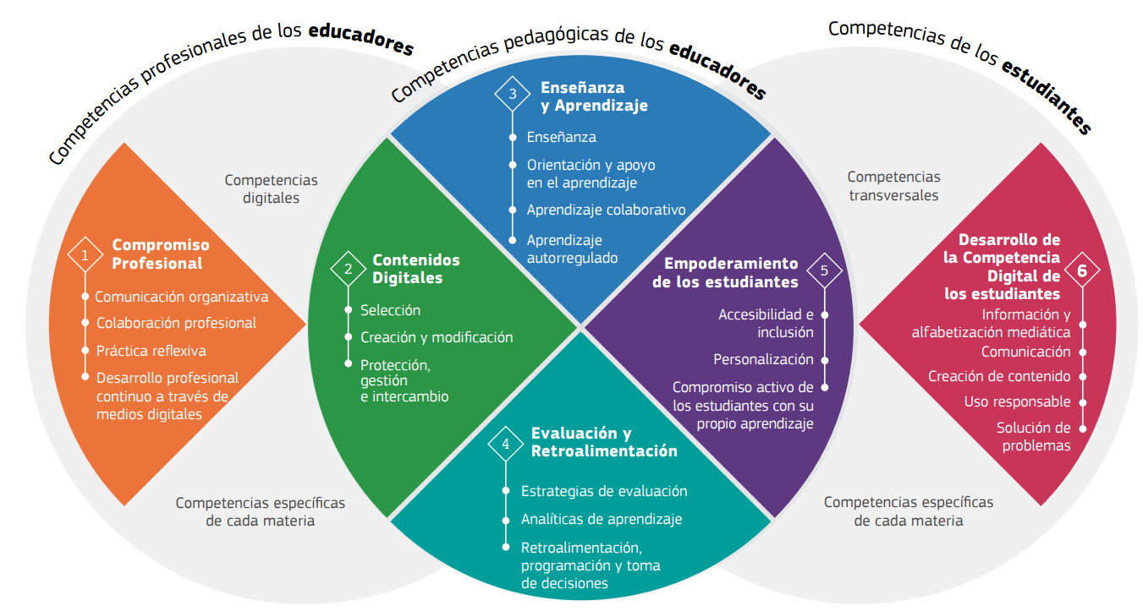
Fuente: Redecker (2017, p. 19).

Asimismo, y en sintonía con las iniciativas anteriores, en España se creó el Marco Común de Competencia Digital Docente (INTEF, 2017). Este Marco ha sido revisado recientemente, a través de la Resolución de 4 de mayo de 2022, de la Dirección General de Evaluación y Cooperación Territorial, por la que se publica el Acuerdo de la Conferencia Sectorial de Educación, sobre la actualización del marco de referencia de la competencia digital docente, que toma como base el DigCompEdu y lo adapta al contexto español. Concretamente, el Marco de Referencia de la Competencia Digital Docente (MRCDD) se compone de las mismas 6 áreas que el DigCompEdu (ver Figura 2) organizadas en 3 bloques: competencias profesionales de los educadores; competencias pedagógicas de los educadores; y competencias de los estudiantes. En la Tabla 1 se detallan las competencias que conforman el MRCDD.

Tabla 1
Áreas y competencias del MRCDD
Áreas | Competencias
1. Compromiso profesional | 1.1. Comunicación organizativa  1.2. Participación, colaboración y coordinación profesional  1.3. Práctica reflexiva  1.4. Desarrollo profesional digital continuo  1.5. Protección de datos personales, privacidad, seguridad y bienestar digital
2. Contenidos digitales | 2.1. Búsqueda y selección de contenidos digitales  2.2. Creación y modificación de contenidos digitales  2.3. Protección, gestión y compartición de contenidos digitales
3. Enseñanza y aprendizaje | 3.1. Enseñanza  3.2. Orientación y apoyo en el aprendizaje  3.3. Aprendizaje entre iguales  3.4. Aprendizaje autorregulado
4. Evaluación y retroalimentación | 4.1. Estrategias de evaluación  4.2. Analíticas y evidencias de aprendizaje  4.3. Retroalimentación y toma de decisiones
5. Empoderamiento del alumnado | 5.1. Accesibilidad e inclusión  5.2. Atención a las diferencias personales en el aprendizaje  5.3. Compromiso activo del alumnado con su propio aprendizaje
6. Desarrollo de la competencia digital del alumnado | 6.1. Alfabetización mediática y en el tratamiento de la información y de los datos  6.2. Comunicación, colaboración y ciudadanía digital  6.3. Creación de contenidos digitales  6.4. Uso responsable y bienestar digital  6.5. Resolución de problemas

En el MRCDD se establece también un modelo de progresión vinculado al desarrollo profesional docente, que se estructura en tres etapas y seis niveles (ver Figura 3).

Figura 3
Etapas y niveles del MRCDD
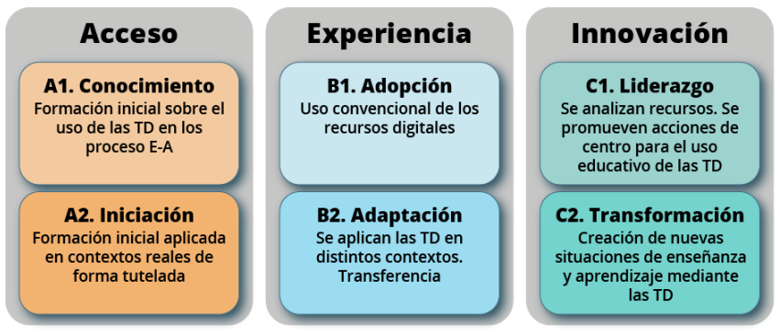
Fuente: INTEF (2022, p. 18).

Además de estas propuestas a nivel europeo, también hay que mencionar otros marcos de competencia digital docente como los desarrollados por la UNESCO (2019), ISTE (2017), Ministerio de Educación de Chile y Enlaces (2008) o el Ministerio de Educación de Colombia (2013), entre otros.
Estos protocolos, si bien se reconocen como referentes de gran valor y su empleo es continuo, tanto en las instituciones -ya sea a nivel político y/o técnico-, como en las organizaciones -sobre todo como tópicos a tener en cuenta en las ofertas de formación inicial y continua-, no es menos cierto que han suscitado diversas críticas que avisan de algunas de las alertas a tener en cuenta. Así, Castañeda et al. (2018), argumentan tres deficiencias perceptibles en su propio planteamiento, por cuanto: 1) no parten de un modelo de acción docente e, implícitamente, se circunscriben al trabajo del profesorado a nivel de aula; 2) parten de una visión taxonómica del concepto de competencia docente, que no siempre refleja la complejidad y diversidad de contextos en los que se ejecutará y que influirán en la configuración de la identidad profesional docente; y 3) de forma sorprendentemente contradictoria están trasladando una visión instrumentalista y determinista de la tecnología y una concepción neutral de sus implicaciones. Estas advertencias tienen una singular importancia -debido al impacto de los modelos institucionales de CDD en las políticas de los países y a la influencia de los organismos supranacionales en las actuaciones que se implementan en diversas latitudes-, y reclaman la apuesta por modelos holísticos, situados y en constante revisión contextualizada, que tienen que contribuir a que el docente pueda servir mejor a los fines educativos y, concretamente, logre propiciar una formación integral de sus estudiantes.
Otro elemento a destacar, sería el enorme interés y el progresivo aumento de la investigación sobre la CDD y, particularmente, acerca de la formación del profesorado dirigida a propiciar su capacitación en el uso educativo de la tecnología. Así lo demuestran algunas de las revisiones de literatura que se han realizado recientemente (Pinto et al., 2020; Puglia et al., 2020). Por ejemplo, Pinto et al. (2020) encontraron que el 29.42 % de los estudios revisados se adscribieron a la dimensión tipologías de formación para la CDD, una de las cuatro categorías consideradas en su estudio.
Efectivamente, el desarrollo de políticas para la formación permanente del profesorado en el marco de la CDD constituye una pieza fundamental para asegurar el diseño e implementación de buenas prácticas con tecnologías digitales, como también lo es trabajar en relación con las actitudes y concepciones de los docentes porque la formación técnica debe combinarse e integrase con la psicopedagógica, tal y como ya recomendaban Koehler y Mishra (2009) al proponer el modelo TPACK (Technological Pedagogical Content Knowledge) (ver figura 4). Concretamente, en el TPACK se apuesta por la integración de los conocimientos pedagógicos, disciplinares y tecnológicos. Desde esta perspectiva, lo que se busca es articular un nuevo conocimiento a partir de la visión interrelacionada de los saberes relativos al qué se quiere enseñar (el contenido de las materias de enseñanza), el cómo enseñar esos contenidos particulares (el conocimiento de la didáctica específica de esa disciplina), y con qué (el conocimiento de los recursos tecnológicos que se emplearán). Como los propios autores indican en la web del TPACK se trataría de impulsar: "Una integración efectiva de la tecnología con la pedagogía, en torno a una materia específica... valorando que cada situación de enseñanza-aprendizaje es única, y hay una única combinación de contenidos, tecnología y pedagogía que aplicará cada maestro, en cada curso, de acuerdo con su visión de la enseñanza”.
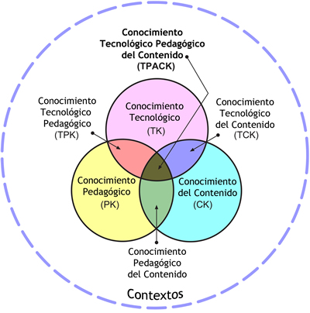

Y, ademas, no descuidar los aspectos actitudinales y emocionales (González-Sanmamed et al., 2017) que, a todas luces, condicionan, los aprendizajes de las personas y catalizan el éxito de los procesos formativos.
En cualquier caso, y más allá de las circunstancias, la disponibilidad y las brechas que cada uno ha de superar para hacer de la tecnología su “aliada”, resulta incuestionable que vivimos en un mundo digital, en el que las conexiones se han convertido en una de las características definitorias de nuestra existencia, que se canaliza continuamente a través de redes (ya sean personales, familiares, sociales, etc.) y se organiza a través de sistemas marcadamente tecnologizados. Es, en este contexto, en el que surge el concepto de ecologías de aprendizaje para remarcar las múltiples oportunidades de las que disponemos, ya sean en escenarios formales, no formales o informales, a través de diversidad de recursos, y gracias a las múltiples interacciones que nos ofrecen los entornos presenciales, híbridos o virtuales. La escuela y los docentes no pueden quedar al margen y están llamados a propiciar y enriquecer sus ecologías y las de sus estudiantes (González-Sanmamed, Muñoz-Carril et al., 2021; González-Sanmamed, Tejada et al., 2021).

Referencias
                - Carretero, S., Vuorikari, R., y Punie, Y. (2017). The Digital Competence Framework for Citizens with eight proficiency levels and examples of use. https://doi.org/10.2760/38842
                - Castañeda, L., Esteve, F., y Adell, J. (2018) ¿Por qué es necesario repensar la competencia docente para el mundo digital? RED. Revista de Educación a Distancia, 56. http://dx.doi.org/10.6018/red/56/6
                - Ferrari, A. (2013). DIGCOMP: A Framework for Developing and Understanding Digital Competence in Europe. Publications Office of the European Union. https://doi.org/10.2788/52966
                - González-Sanmamed, M., Muñoz-Carril, P. C., y Sangrà, A. (2017). We can, we know how. But do we want to? Teaching attitudes toward ICT based on the level of integration of technology in the schools. Technology, Pedagogy and Education, 26(5), 633-647. https://doi.org/10.1080/1475939X.2017.1313775
                - González-Sanmamed, M., Muñoz-Carril, P.C., y Estévez, I. (2021). Ecologías Digitales en tiempos de COVID-19. Publicaciones, 51(3), 7-16 https://bit.ly/3tgnTbe
                - González-Sanmamed, M., Tejada, P., y Fernández-Cruz, M. (2021). Ecologías de aprendizaje: oportunidades para la formación en red. Revista Educatio Siglo XXI, 39(2), 13-18 https://revistas.um.es/educatio/article/view/483471
                - INTEF (2017). Marco Común de Competencia Digital Docente. Ministerio de Educación, cultura y Deporte. https://bit.ly/3fP3eS6
                - INTEF (2022). Marco de Referencia de la Competencia Digital Docente. https://bit.ly/3vtxnjw
                - ISTE (2017). ISTE Standards for Educators, USA. International Society for Technology in Education. https://www.iste.org/standards/for-educators
                - Koehler, M., y Mishra, P. (2009). What is technological pedagogical content knowledge?. Contemporary Issues in Technology and Teacher Education, 9(1), 60-70.
                - Ministerio de Educación de Colombia (2013). ICT skills for teaching professional development. https://bit.ly/3xdKN3U
                - Ministerio de Educación Chile y Enlaces (2008). ICT standards for initial teacherbeducation: a proposal in the Chilean context. https://bit.ly/3Q6TSEe
                - Pinto, A. R.; Pérez, A., y Darder, A. (2020). Revisión sistemática de la literatura sobre competencia digital docente en la formación inicial del profesorado. En E. Colomo, E. Sánchez, J. Ruiz, y J. Sánchez (Coord.), La tecnología como eje del cambio metodológico (pp. 513-517). https://bit.ly/39cNRWb
                - Puglia, E.; Ferreira, A., y Piñeiro, R. (2020). La competencia digital docente de docentes de formación docente en América Latina, una revisión sistemática sobre el estado de la literatura. En E. Colomo, E. Sánchez, J. Ruiz, y J. Sánchez (Coord.), La tecnología como eje del cambio metodológico (pp. 1406-1410). https://bit.ly/39cNRWb
                - Redecker, C. (2017). European Framework for the Digital Competence of Educators: DigCompEdu. Publications Office of the European Union. https://doi.org/10.2760/159770
                - Rodríguez, C., Ramos, M., y Fernández, J. M. (2019). Los docentes de la etapa de educación infantil ante el reto de las TIC y la creación de contenidos para el aula. Revista Interuniversitaria de Formación del Profesorado, 94(33.1), 29-42.
                - UNESCO (2019). Marco de competencias de los docentes en materia de TIC UNESCO. https://bit.ly/3GWrQY6
                - Vuorikari, R., Punie, Y., Carretero Gomez S., y Van den Brande, G. (2016). DigComp 2.0: The Digital Competence Framework for Citizens. Update Phase 1: The Conceptual Reference Model. Office of the European Union. https://doi.org/10.2791/11517
                - Vuorikari, R., Kluzer, S., y Punie, Y. (2022). DigComp 2.2: The Digital Competence Framework for Citizens - With new examples of knowledge, skills and attitudes. Publications Office of the European Union. https://doi.org/10.2760/490274.

